想法集合

1. 文章添加评论转发功能
2. 关于角色，门户网站只有登录和未登录的区别后台管理网站暂时只有一种角色。
3. 文件上传命名格式:
   1. 用户头像url，( lhb-gdms/sys-user/用户id/年月日/时分秒)
   2. 系统默认头像url( lhb-gdms/sys-user-icon/日期/图片昵称)
   3. 标签头像url (lhb-gdms/sys-label/年月日/时分秒/标签昵称)
   4. 写文章/草稿箱封面图片url(lhb-gdms/sys-article-or-draft/coverImg/用户id/年月日/时分秒)
   5. 用户写文章的图片url(lhb-gdms/sys-article/img/用户id/年月日/时分秒)
4. 门户网站色调 favicon

#ECF0F1 背景灰色

#D35C36 橙色  RGB(211,92,54)

**#2ECC71**

1. 全部做完后记得自适应css
2. 门户网站，手机号和邮箱的修改有空把直接修改换成绑定操作。还有用户手机邮箱验证功能还未实现
3. 发布成功复制链接，分享到别的平台暂不考虑(即发布成功后给个外链能跳转使用,然后这个外链不需要登录就能访问)

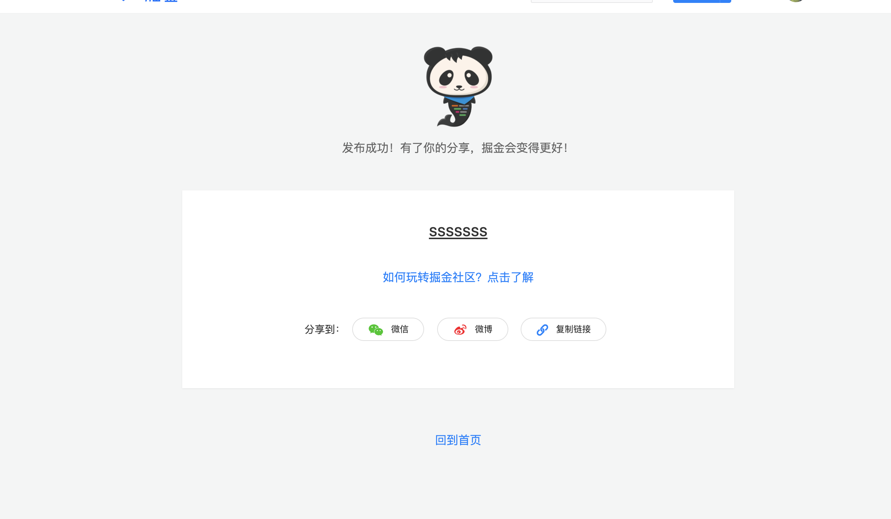

代办接口事项

1. 后台管理网站的标签删除接口未实现的功能：如该标签已经被用户或者文件所引用，提示不能删除.